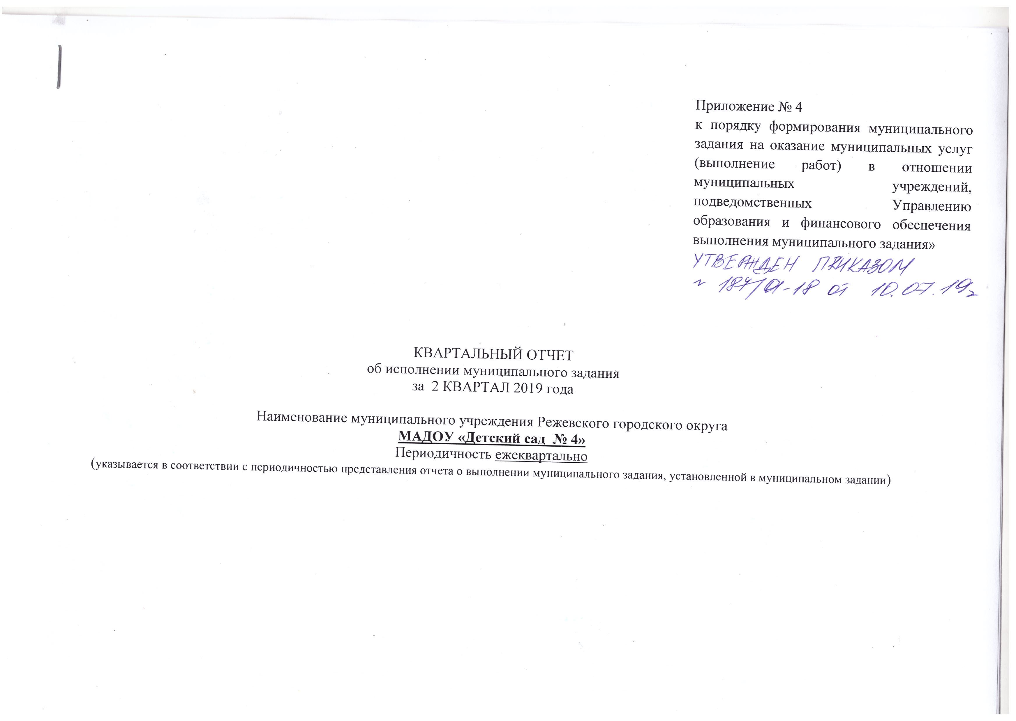
Наименование муниципальной услуги (работы) | Уникальный номер реестровой записи | Показатель, характеризующий содержание муниципальной услуги (работы) |  |  | Показатель, характеризующий условия (формы) оказания муниципальной услуги (выполнения работы) |  | Наименование показателя объема муниципальной услуги (работы) | Единица измерения | Описание работы | Плановое значение показателя объем муниципальной услуги (работы) на отчетный период | Исполнено на отчетную дату
Наименование муниципальной услуги (работы) | Уникальный номер реестровой записи | __________  (наименование показателя) | _________  (наименование показателя) | _________  (наименование показателя) | _________  (наименование показателя) | ___________  (наименование показателя)
1 | 2 | 3 | 4 | 5 | 6 | 7 | 8 | 9 | 10 | 11 | 12
Реализация основных общеобразовательных программ дошкольного образования | 11Д45000301000201066100 | Не указано | Не указано | От 1 года до 3 лет | очная | Группа полного дня | Число обучающихся | Человек | Реализация основных общеобразовательных программ дошкольного образования | 20 | 20
Реализация основных общеобразовательных программ дошкольного образования | 11Д45000301000301065100 | Не указано | Не указано | От 3 до 8 лет | очная | группа полного дня | Число обучающихся | Человек | Реализация основных общеобразовательных программ дошкольного образования | 80 | 77
Реализация основных общеобразовательных программ дошкольного образования | 11Д45000100400301060100 | Адаптированная образовательная программа | Обучающиеся с ограниченными возможностями (ОВЗ) | От 3 лет  до 8 лет | Очная | Группа полного дня | Число обучающихся | Человек | Реализация основных общеобразовательных программ дошкольного образования | 13 | 13
Присмотр и уход | 11785004300400009000100 | Обучающиеся, за исключением детей-инвалидов и инвалидов | Не указано |  | Не указано |  | Число детей | Человек | Присмотр и уход | 95 | 92
Присмотр и уход | 11785005000500009007100 | Физические лица льготных категорий, определяемых учредителем | До 3 лет |  | Не указано |  | Число детей | Человек | Присмотр и уход | 3 | 4
Присмотр и уход | 11785005000300009002100 | Физические лица льготных категорий, определяемых учредителем | От 3 до 8 лет |  | Не указано |  | Число детей | Человек | Присмотр и уход | 14 | 13
Присмотр и уход | 11785000500700006002100 | Дети-инвалиды | От 5 лет |  |  |  | Число детей | Человек | Присмотр и уход | 1 | 1
Организация отдыха детей и молодежи | 10028000000000002005101 |  |  |  | в каникулярное время с дневным пребыванием |  | Количество человек | Человек | Организация отдыха детей и молодежи | 35 | 35
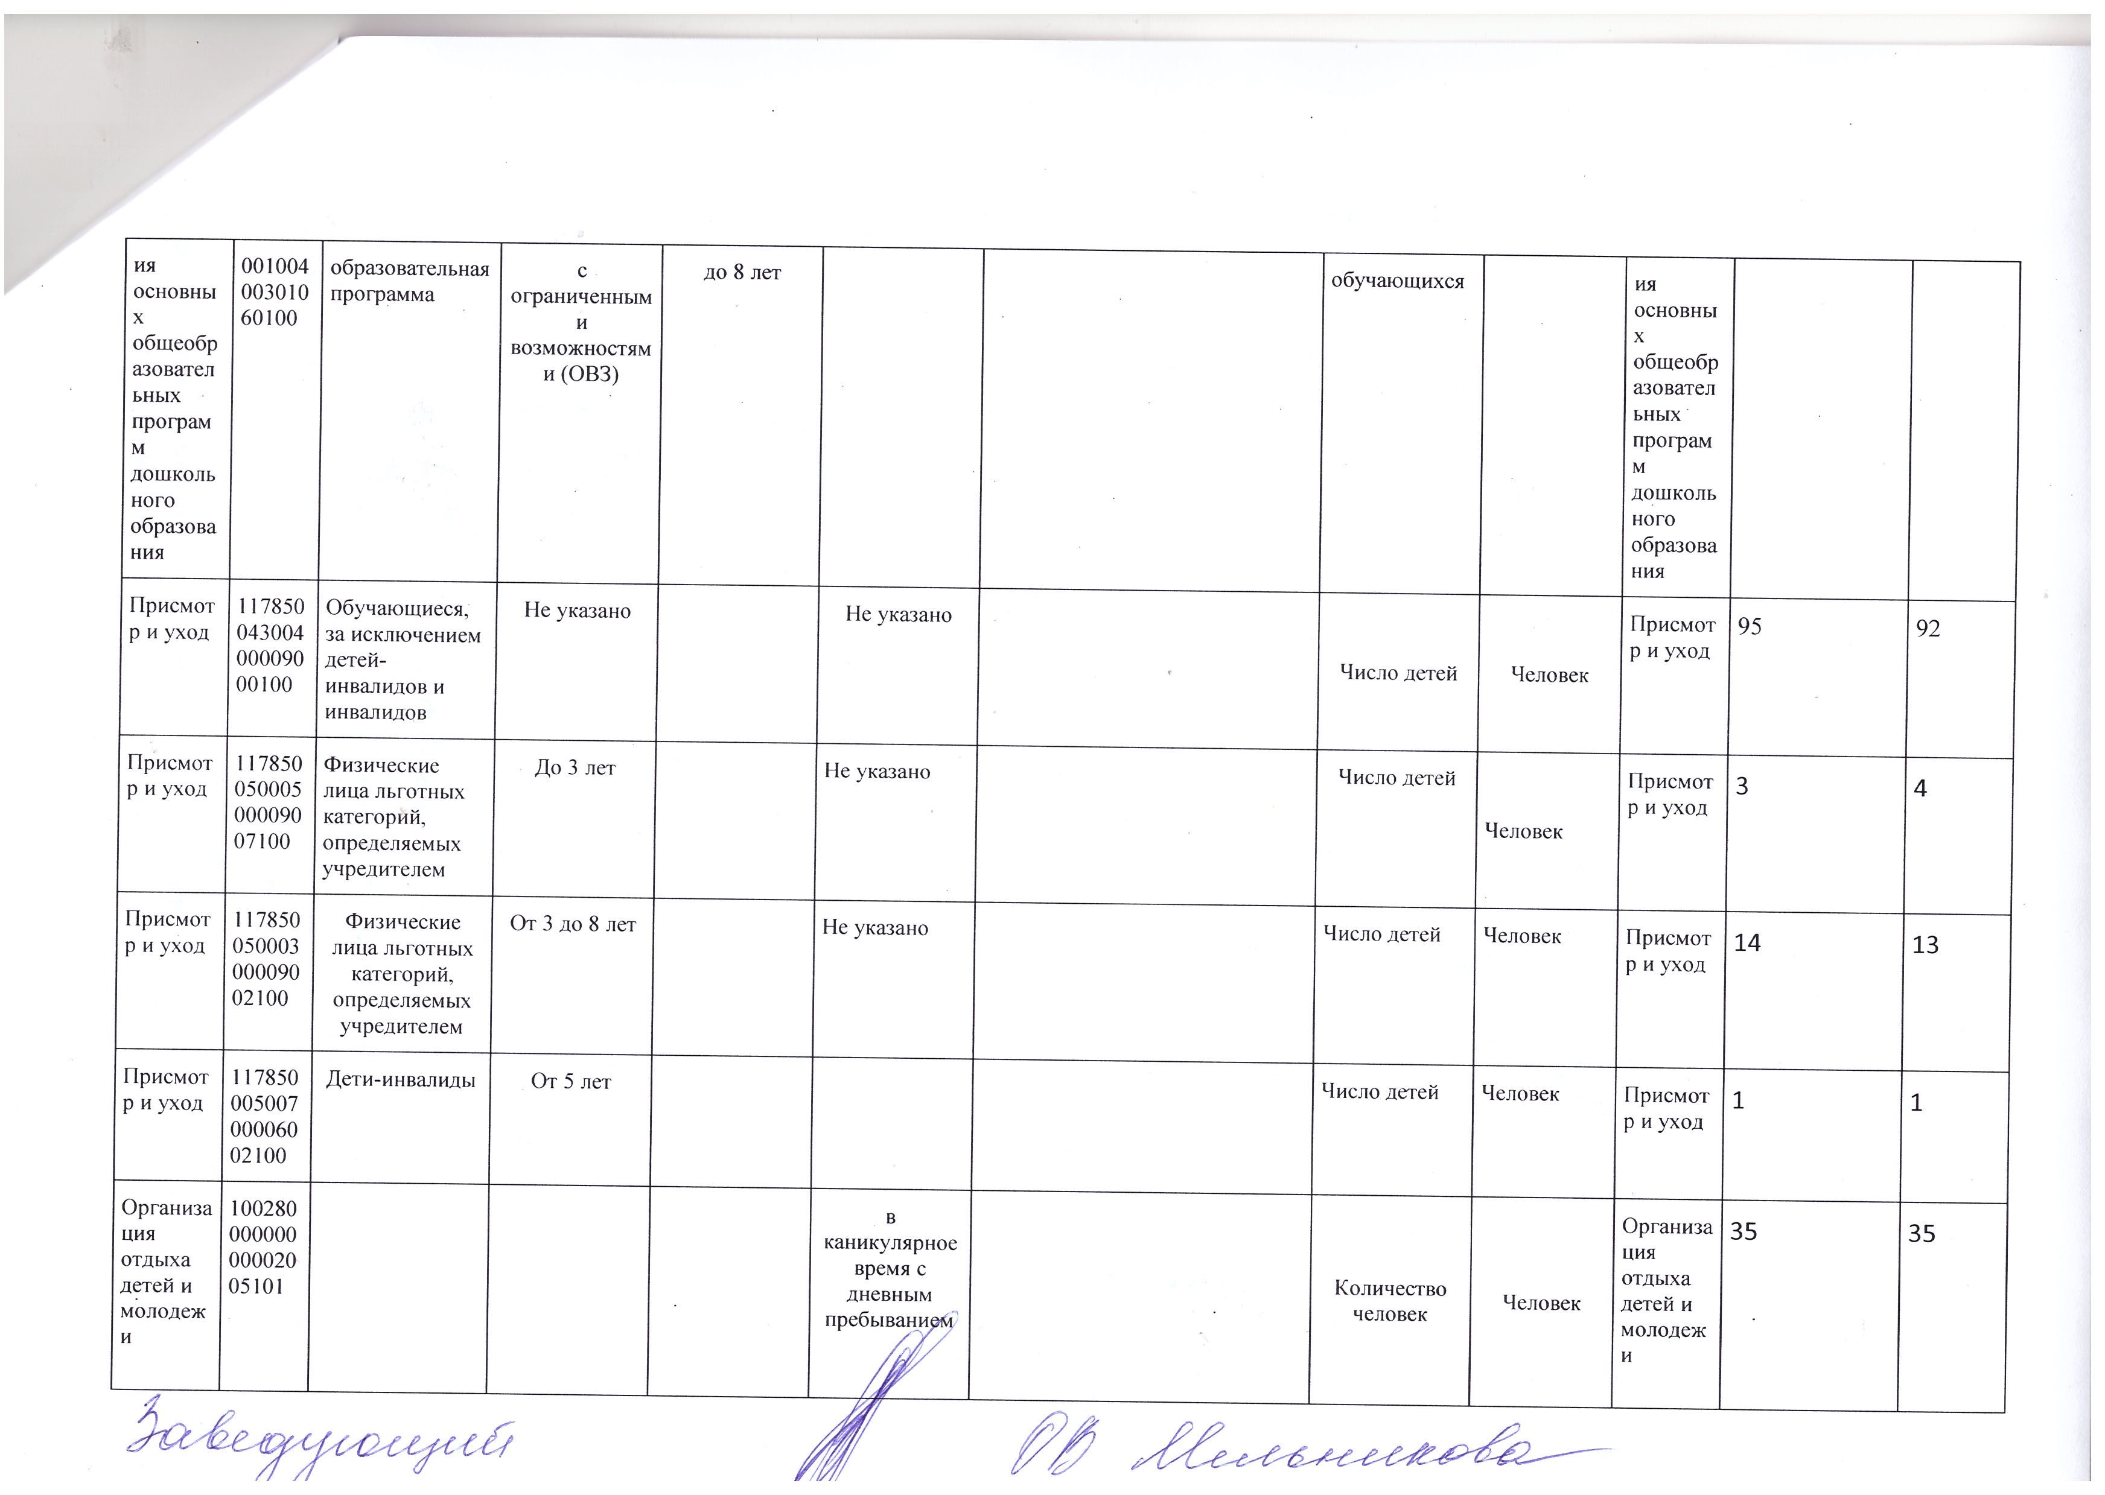
Значение коэффициента соответствия фактического объема оказания муниципальной услуги МАДОУ «Детский сад комбинированного вида № 4»

Наименование услуги | Показатель содержания услуги | Значение показателя, характеризующего результативность выполнения объема i-й муниципальной услуги (w-й работы) K1i(w) | Значение коэффициента соответствия фактического объема оказания i-й муниципальной услуги (выполнения w-й работы) Rki(w) (с учетом допустимых отклонений, в пределах которых муниципальное задание считается выполненным) | Причина отклонения
Реализация основных общеобразовательных программ дошкольного образования | От 1 года до 3 лет | =20/20*(1-5/100)*100= 105% | 1,0
Реализация основных общеобразовательных программ дошкольного образования | От 3 до 8 лет | 77/80*(1-5/100)*100= 101,3% | 1,0
Реализация основных общеобразовательных программ дошкольного образования | От 3 лет  до 8 лет | 13/13*(1-5/100)*100= 105% | 1,0
Присмотр и уход | Не указано | 92/95*(1-5/100)*100= 101,9% | 1,0
Присмотр и уход | До 3 лет | 4/3*(1-5/100)*100= 140% | 1,4 | Прибыл 1 ребенок льготной категории
Присмотр и уход | От 3 до 8 лет | 13/14*(1-5/100)*100= 97,7% | 0,97 | Выбыл ребенок льготной категории
Присмотр и уход | Дети-инвалиды | 1/1*(1-5/100)*100=105% | 1,0


